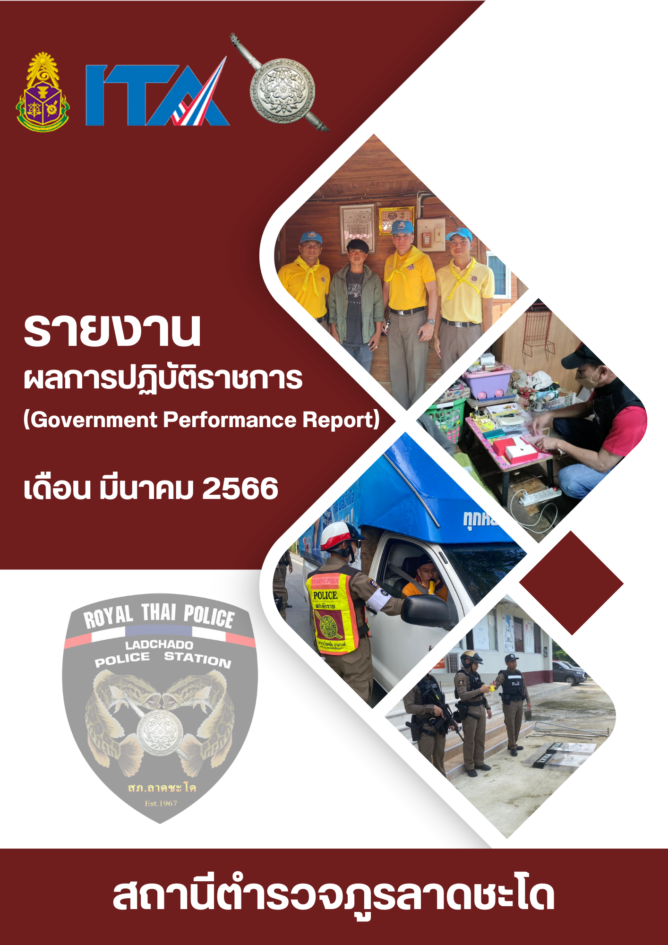

บทนำ

ตามที่สถานีตำรวจภูธรลาดชะโดได้จัดทำแผนปฏิบัติราชการสถานีตำรวจภูธรลาดชะโดประจำปีงบประมาณ พ.ศ.๒๕๖๗ โดยคำนึงถึงความสอดคล้องกับแผนปฏิบัติราชการสำนักงานตำรวจแห่งชาติ ๒๕๖๗ และ นโยบายผู้บัญชาการตำรวจแห่งชาติ เพื่อใช้เป็นกรอบและแนวทาง การดำเนินงานของสถานีตำรวจภูธรลาดชะโด โดยมีสาระสำคัญที่เกี่ยวกับนโยบายการปฏิบัติงาน กลยุทธ์ แนวทางการดำเนินการ แผนงาน/โครงการ/กิจกรรม เป้าหมายและผลสัมฤทธิ์ เพื่อเป็นกลไกในการ ขับเคลื่อนการบริหาร ราชการของสถานีตำรวจภูธรลาดชะโด ในปีงบประมาณ พ.ศ.๒๕๖๗

บัดนี้สถานีตำรวจภูธรลาดชะโดได้ปฏิบัติการตามแผนและยุทธศาสตร์ที่วางไว้แล้ว จึงได้จัดทำรายงานผลการปฏิบัติตามแผนและเปิดเผยข้อมูลให้สาธารณชนทราบต่อไป

สถานีตำรวจภูธรลาดชะโด

สารบัญ

หน้า
ผลการปฏิบัติราชการ งานป้องกันปราบปราม ๑
ผลการปฏิบัติราชการ งานจราจร ๔
ผลการปฏิบัติราชการ งานอำนวยการ ๗
ผลการปฏิบัติราชการ งานสอบสวน ๙
ผลการปฏิบัติราชการ งานสืบสวน ๑๐

รายงานการปฏิบัติราชการประจำเดือน มีนาคม 2567
๑
ประจำปีงบประมาณ พ.ศ. 2567
สถานีตำรวจภูธรลาดชะโด

ผลการปฏิบัติ งานป้องกันปราบปราม
รักษาความปลอดภัยโรงเรียนภายในเขตพื้นที่รับผิดชอบ ร.ต.อ.นิวัต สุขสมนาค รอง สวป.สภ.ลาดชะโด
สั่งการให้เจ้าหน้าที่สายตรวจรถยนต์ ออกตรวจโรงเรียนในเขตพื้นที่รับผิดชอบ เพื่อรักษาความปลอดภัยและป้องกันเหตุ
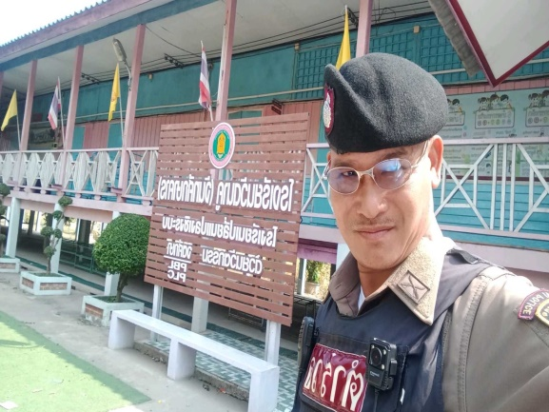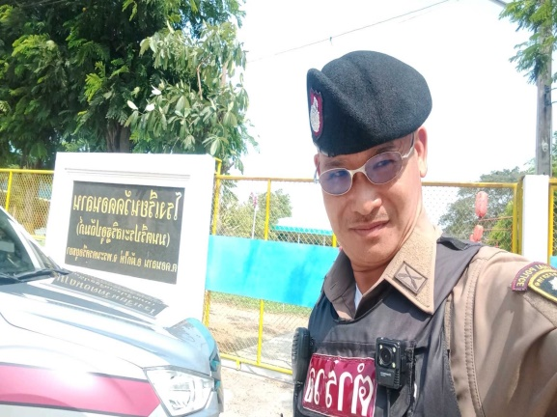

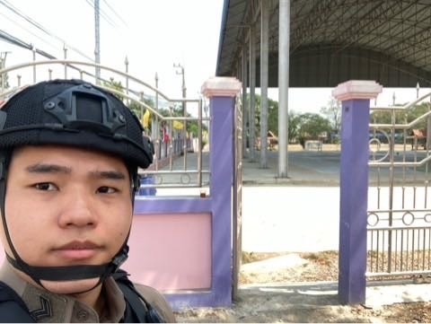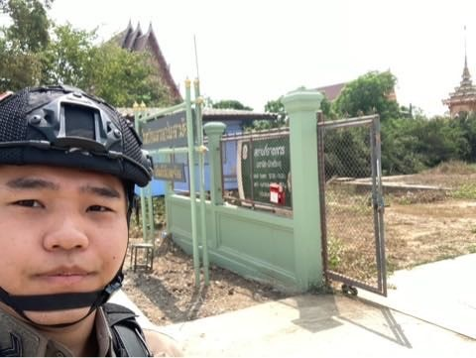

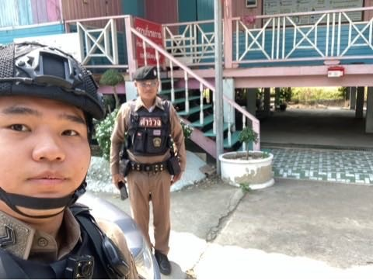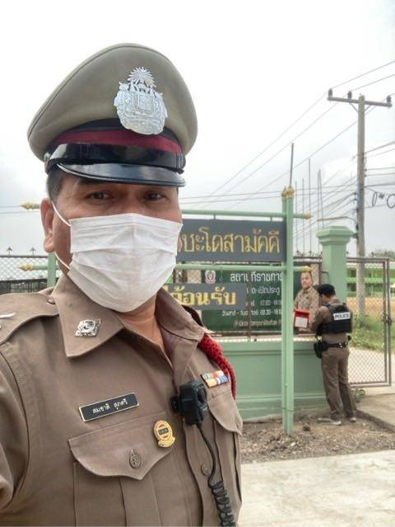

๒
การปฏิบัติงานของชุดชุมชนและมวลชนสัมพันธ์ ดำเนินการตามโครงการหนึ่งตำรวจ หนึ่งหมู่บ้าน ในเขตพื้นที่รับผิดชอบ ม.4 และ ม.5 ต.ลำตะเคียน , ม.7 ต.นาคู , ม.4 ต.ดอนลาน อ.ผักไห่ฯ
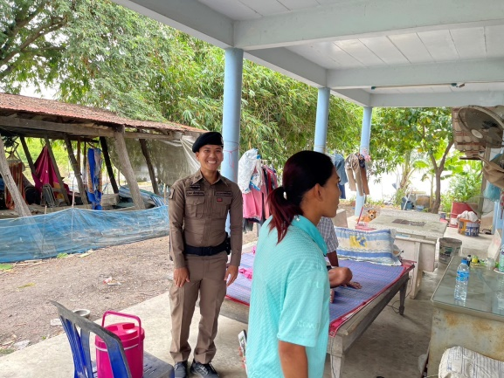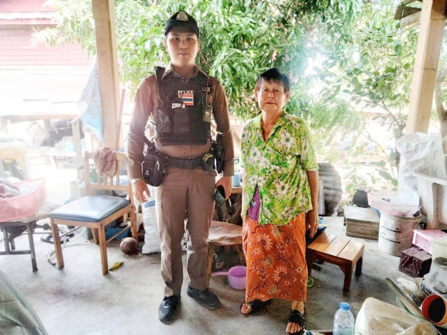

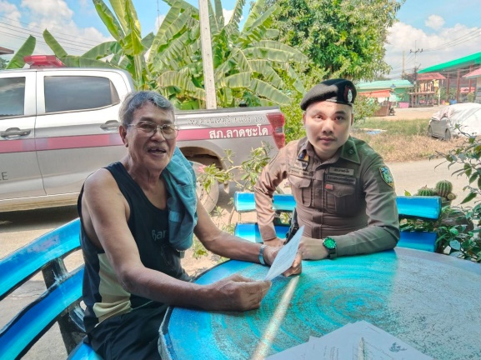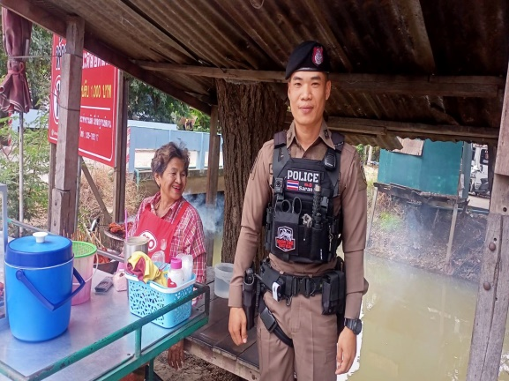

การปฏิบัติงานของไล่ล่าประจำ สภ.ลาดชะโด โดยการออกตรวจในช่วงเวลากลางคืน ในเขตพื้นที่รับผิดชอบ
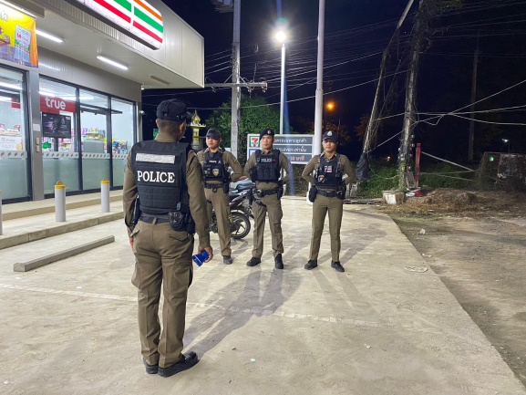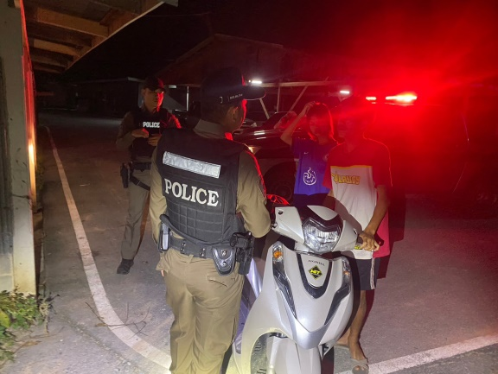

การประชาสัมพันธ์และออกตรวจป้องกันเหตุในเขตพื้นที่รับผิดชอบของร้อยเวร 20 และสายตรวจรถยนต์ ช่วงเวลากลางวันและกลางคืน เพื่อป้องกันปราบปรามอาชญากรรม
๓
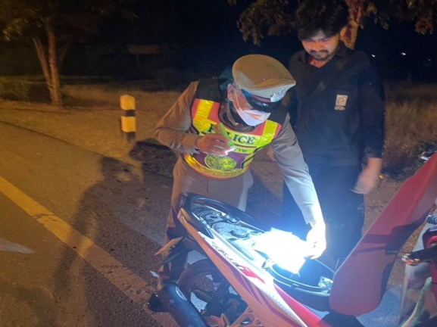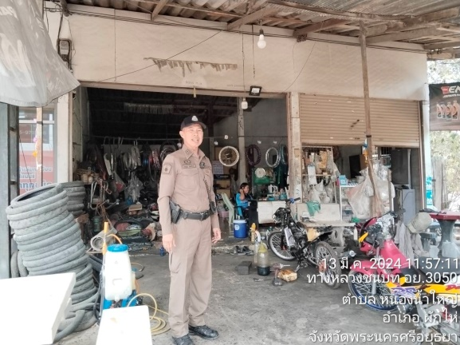

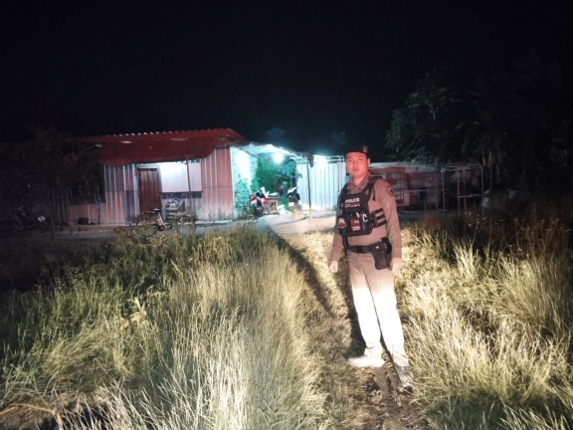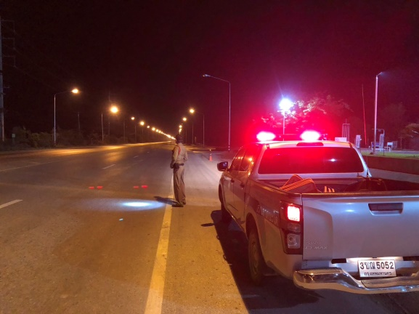

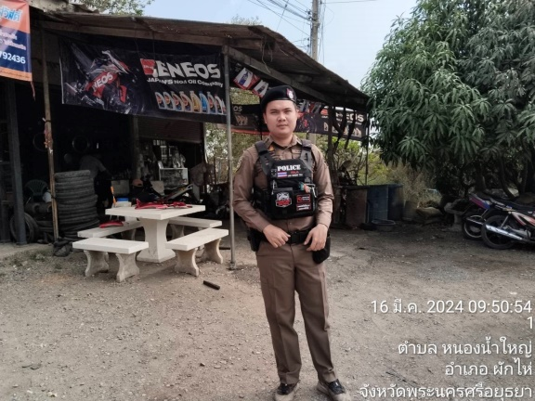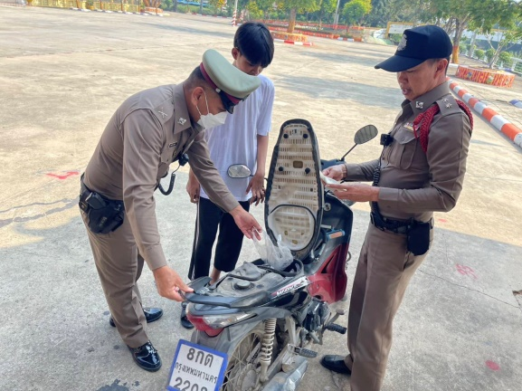

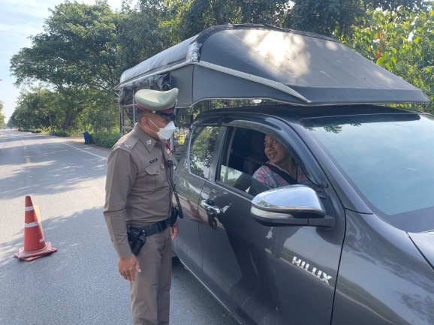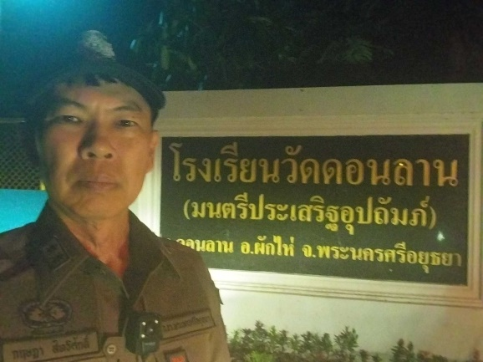
ผลการปฏิบัติ งานจราจร
๔
ดำเนินการจัดระเบียบด้านการจราจรตลาดนัดและแหล่งชุมชน
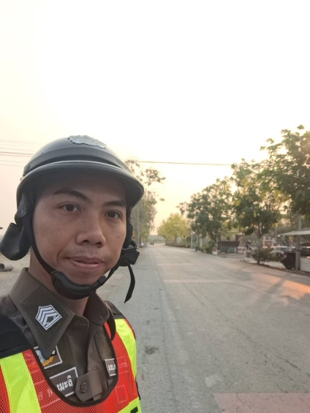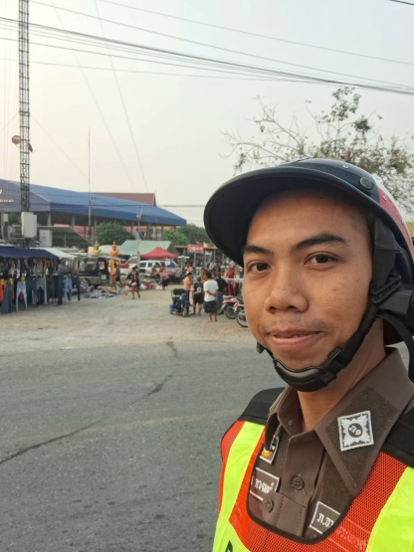

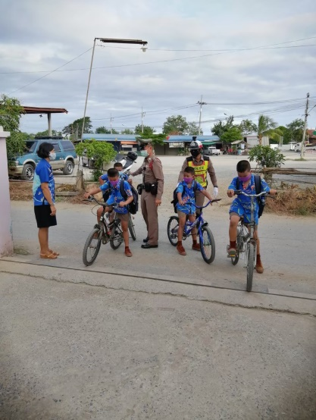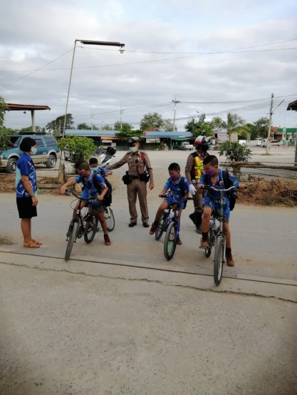

ติดตั้งป้ายห้ามจอดรถบริเวณไหล่ทาง
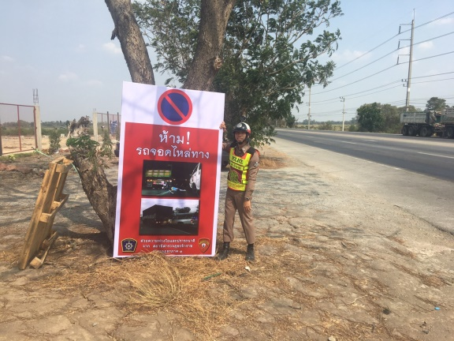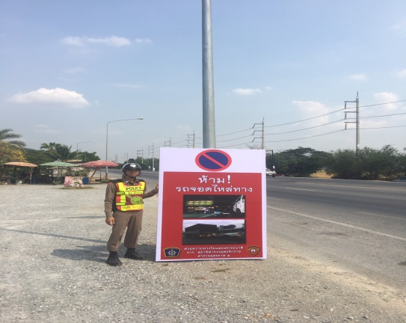

อบรมให้ความรู้เกี่ยวกับกฎหมายจราจร ให้แก่คณะครู อาจารย์และเด็กนักเรียนโรงเรียนลาดชะโดสามัคคี
๕
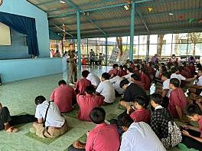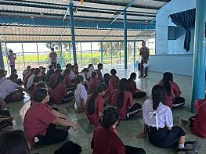

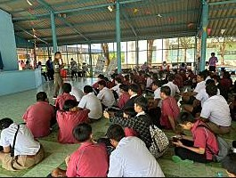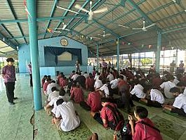

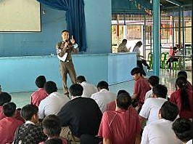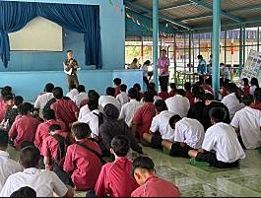

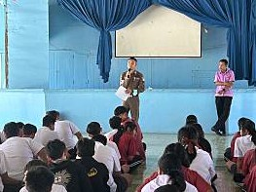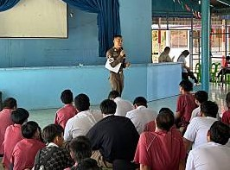

ผลการปฏิบัติ งานอำนวยการ
๖

พ.ต.ท.ศุภกิจ กิจเมฆ สว.สภ.ลาดชะโด ได้ประชุมข้าราชการตำรวจในสังกัด สภ.ลาดชะโด ประจำเดือน มีนาคม เพื่อชี้แจงข้อข้าราชการต่างๆ ให้ข้าราชการตำรวจทราบ ดังนี้
- ข้อสั่งการ ของ ผบ.ตร.
- ข้อสั่งการ ของ ผบช.ภ.๑
- ข้อสั่งการ ของ ผบก.. และ รอง ผบก.ภ.จว.พระนครศรีอยุธยา
- กำชับการปฏิบัติงาน ของแต่ละสายงาน
- กำชับเรื่อง การปฏิบัติในการ ถวายความปลอดภัย
- กำชับ เรื่อง ยาเสพติด
- กำชับ เรื่อง การบริการประชาชน
- กำชับ เรื่อง ความสามัคคีในหน่วยงาน
- กำชับ เรื่อง การประหยัดพลังงาน
- กำชับ เรื่อง ความสะอาดของสถานที่ราชการ
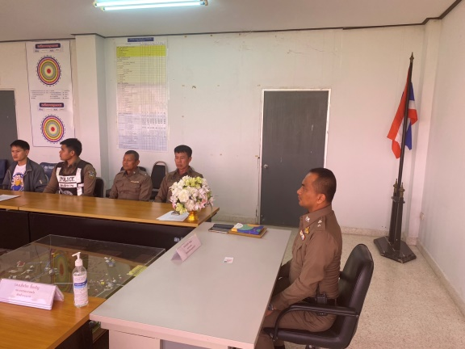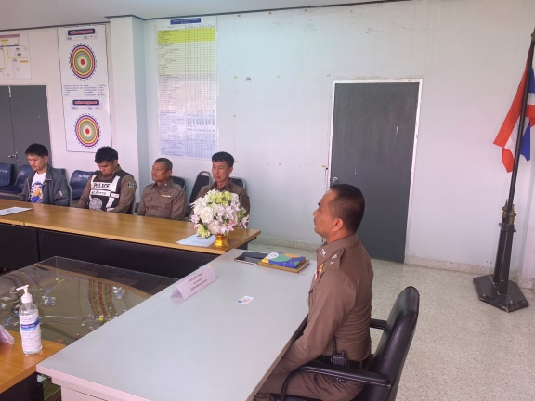

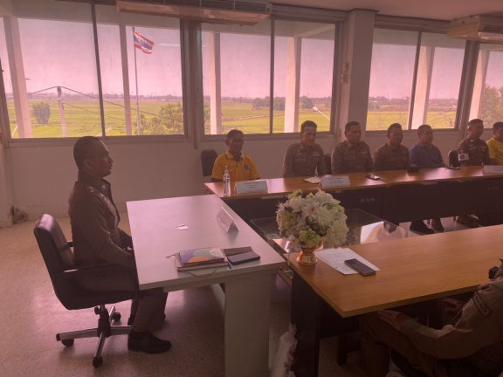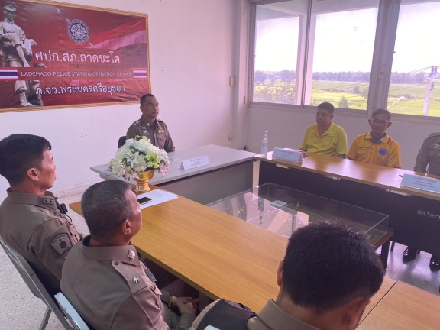

ผลการปฏิบัติ งานสอบสวน
๗

- มีประชาชนมา ติดต่อ แจ้งความร้องทุกข์ จำนวน 31 ครั้ง
- ไม่มีสำนวนที่สอบสวนล่าช้า
- การบันทึกประจำวันรับแจ้งเอกสารหาย จำนวน 19 ครั้ง
- การบันทึกประวันวัน แจ้งเป็นหลักฐาน จำนวน 20 ครั้ง
- เปรียบเทียบปรับคดีอาญา-จราจร จำนวน 2 ครั้ง

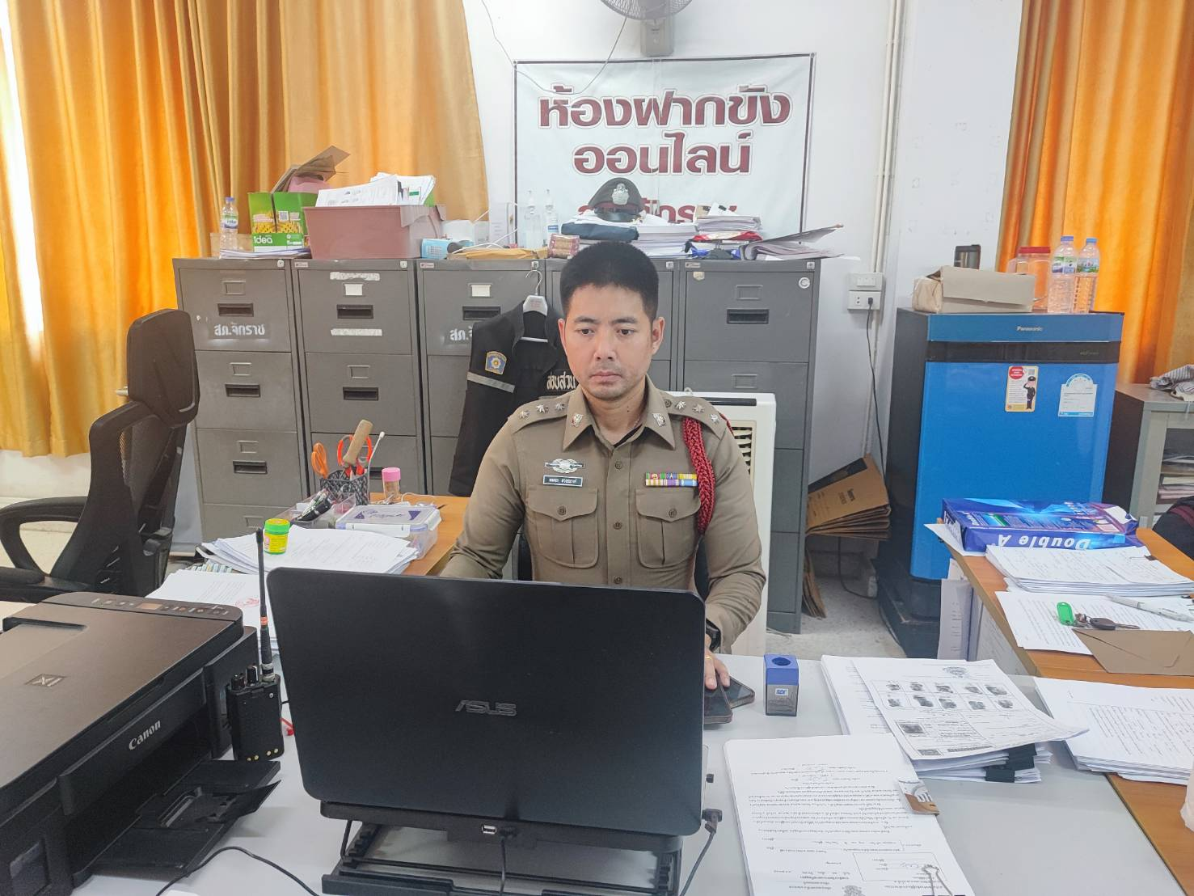

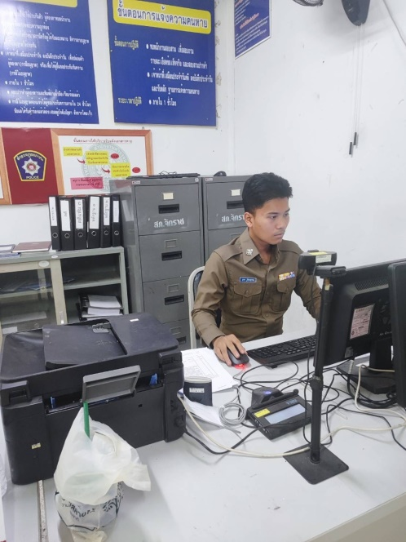

ผลการปฏิบัติ งานสืบสวน
๘
ในรอบเดือน มีนาคม 2567 ฝ่ายสืบสวน สามารถจับกุมผู้กระทำความผิดต่างๆ ได้ดังนี้
ความผิดที่รัฐเป็นผู้เสียหาย จำนวน 3 คดี
- จำหน่ายฯ 1 ราย
- เสพฯ 2 ราย
ความผิดชีวิต ร่างกายและเพศ จำนวน 2 คดี
- ฆ่าคนตาย 1 ราย
- พยายามฆ่า 1 ราย
